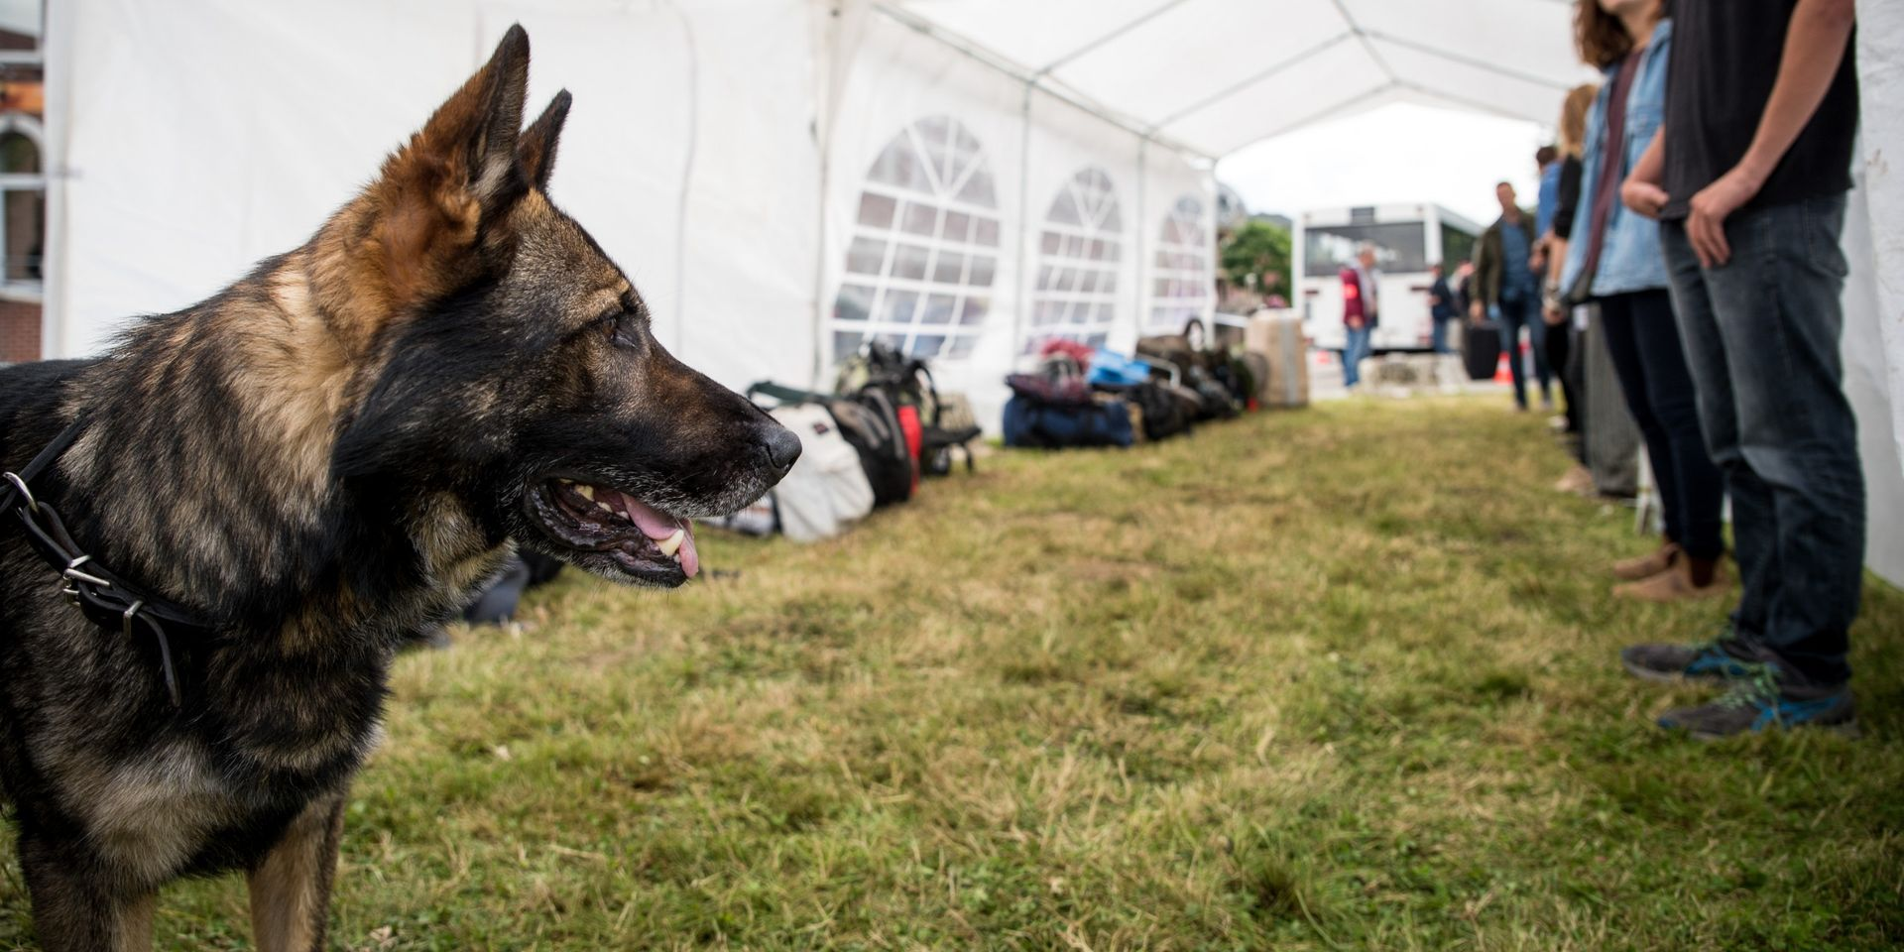

Plus de 200 élèves fouillés par la police dans une école de Quiévrain
S. Ha.
Publié le mardi 10 mars 2020 à 14h11 - Mis à jour le mardi 10 mars 2020 à 14h16

L'action anti-stupéfiants a été menée ce mardi matin.
Petit vent de panique ce mardi matin à l'école Don Bosco de Quiévrain. Une quinzaine de policiers accompagnés de quatre maîtres-chiens de la police fédérale ont débarqué dans l'établissement scolaire situé à la rue Grande pour mener une action surprise. En collaboration avec le pouvoir organisateur de l'école, les policiers avaient pour objectif de "lutter contre les trafics de stupéfiants dont les jeunes sont les cibles". Ce qui est d'ailleurs l'un des points importants du plan zonal de sécurité 2020/2025.
C'est la première fois que ce type de contrôle était mené au sein de cette école. Le dispositif policier déployé est resté plus de deux heures dans les locaux de Don Bosco. Au total, ce sont environ 200 élèves provenant des classes de 3e à la 6e année qui ont fait l'objet d'un contrôle approfondi. "L'objectif recherché était la présence éventuelle de produits stupéfiants et/ou arme(s) diverse(s) ainsi que d'apporter une réponse aux problèmes en matière de consommation de drogue au sein des établissements scolaires", précise la police des Hauts-Pays.
Une trentaine de classes et plusieurs bâtiments ont également fait l'objet d'une fouille minutieuse. Mais aucun objet illicite n'a été retrouvé sur les élèves ainsi qu'au sein du bâtiment scolaire. "Ce résultat est encourageant et incite à réitérer ce genre de contrôle. D'autres actions pourraient avoir prochainement lieu dans d'autres établissements de la zone. Notons la bonne collaboration entre les membres de la police locale et fédérale."

